中国铁矿石价格指数（CIOPI）
中国钢铁工业协会 2018年9月7日印发

一、进口铁矿石价格（OPI）
9月7日，直接进口铁矿石62%品位干基粉矿到岸价格为67.56美元/吨（即1.0897美元/吨度），环比每吨上升0.29美元，升幅为0.43%，当月平均价格为66.42美元/吨。
9月7日，现货贸易进口铁矿石62%品位干基粉矿人民币含税价格为535.41元/吨，环比每吨上升3.26元，升幅为0.61%，当月平均价格为525.38元/吨。
9月7日，直接进口铁矿石58%品位干基粉矿到岸价格为56.70美元/吨（即0.9776美元/吨度），环比每吨上升0.41美元，升幅为0.73%；当月平均价格为55.46美元/吨。
9月7日，现货贸易进口铁矿石58%品位干基粉矿人民币含税价格为433.65元/吨，环比每吨上升2.92元，升幅为0.68%，当月平均价格为424.29元/吨。
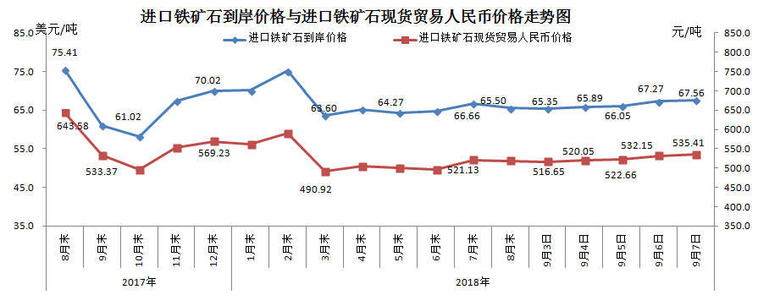
二、国产铁矿石价格
9月7日，国产铁矿石62%品位干基铁精矿含税价格为605.77元/吨，环比持平；比进口铁矿石高70.36元/吨，升幅为13.14%；当月平均价格为605.41元/吨，比进口铁矿石高80.03元/吨，升幅为15.23%。
9月7日，国产铁矿石65%品位干基铁精矿含税价格为675.80元/吨，环比持平；当月平均价格为675.43元/吨。
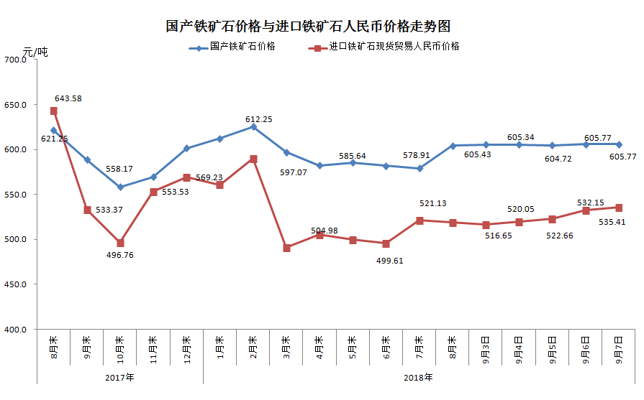
三、中国铁矿石价格指数（CIOPI）
9月7日，中国铁矿石价格指数（CIOPI）248.20点，环比上升0.93点，升幅为0.38%。其中：国产铁矿石价格指数为235.42点，环比持平；进口铁矿石价格指数为250.13点，环比上升1.07点，升幅为0.43%。
